新教务系统的登录及如何进行缓考申请

登录
本文档将向您介绍新教务系统的登录及如何进行缓考申请。为了您工作便利性，我们建议您使用谷歌、Edge、火狐浏览器。

灵谷寺本部校区登录
  - 打开浏览器输入统一门户地址https://portal.nsi.edu.cn
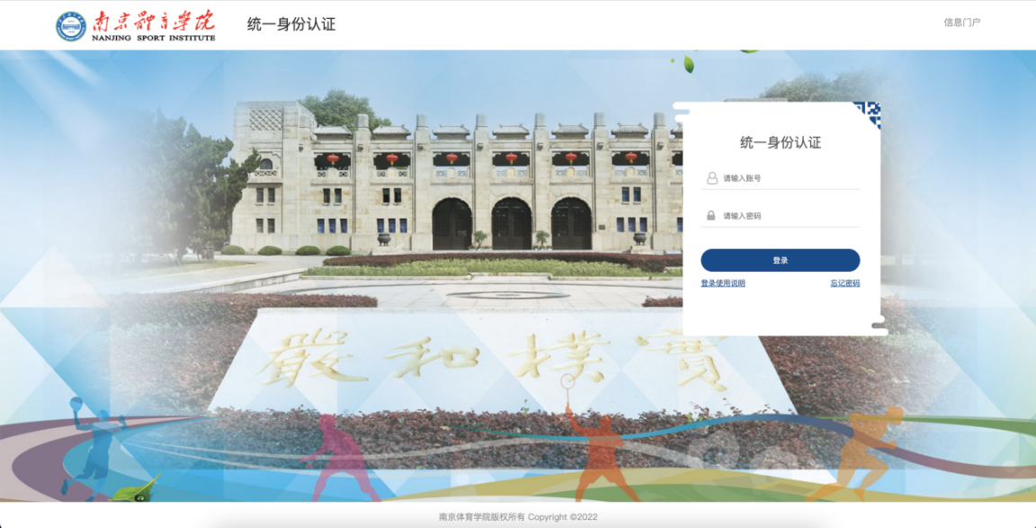
此处用户名密码是统一身份认证的用户名和密码，如果密码忘记，点忘记密码找回即可；
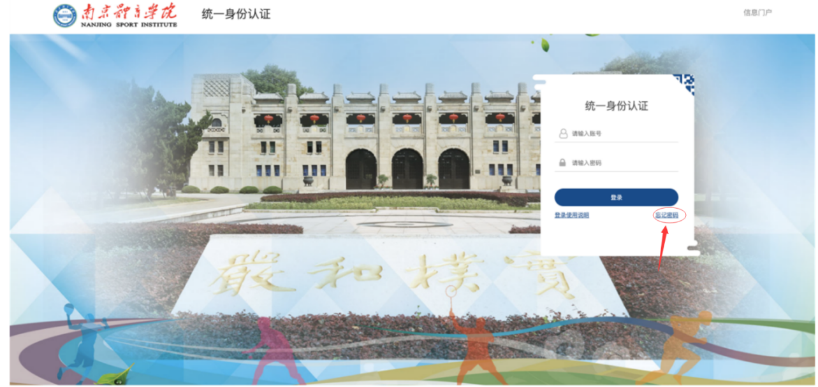

  - 输入门户账号密码，登录门户首页，下拉至门户下方有【应用推荐】标签页
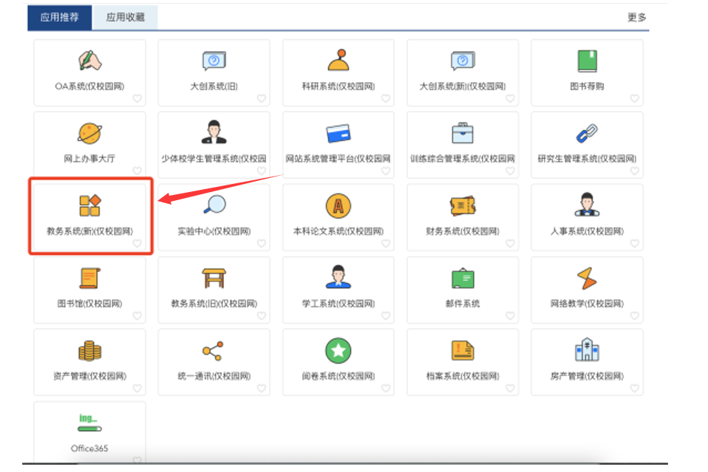
  - 点击【教务系统(新)】，即可登录新教务系统。

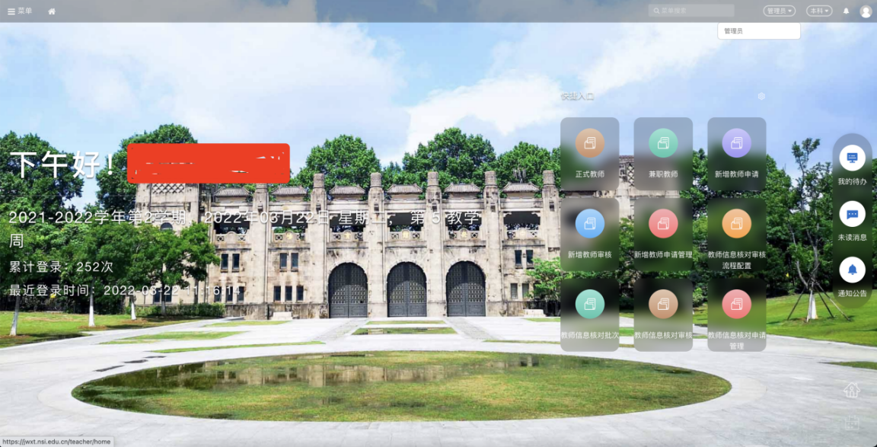

非本部校区人员登录
  - 首先登录学校官方WebVPN（https://webvpn.nsi.edu.cn）
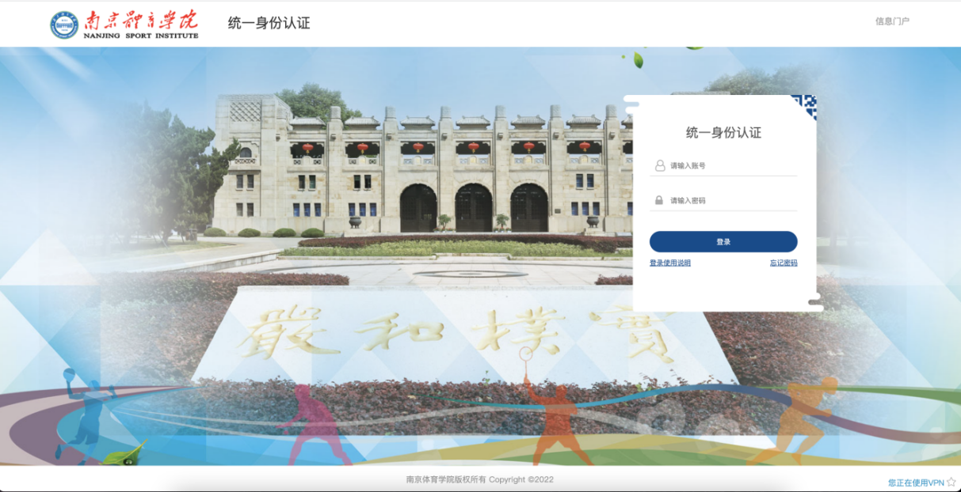
此处用户名密码是统一身份认证的用户名和密码，如果密码忘记，点忘记密码找回即可；
  - 输入门户账号/密码，登录学校WebVPN，在【校内应用】菜单下即可找到【教务系统(新)】
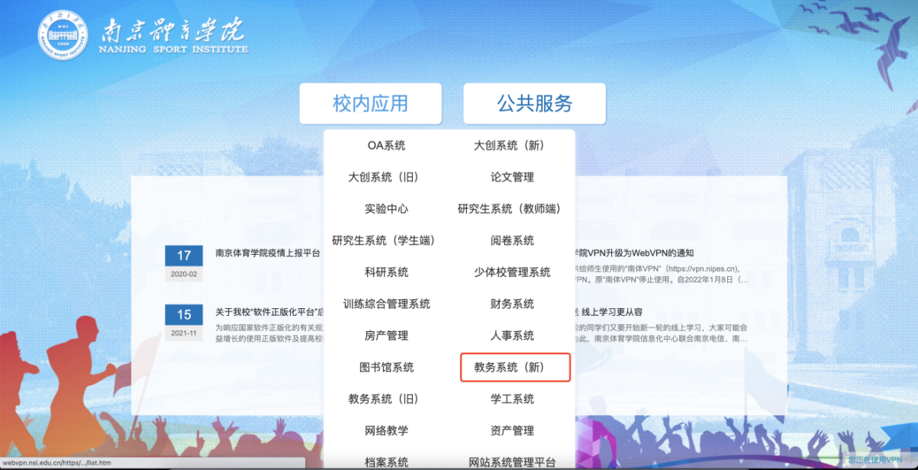
  - 点击【教务系统(新)】即可登录自己的账号。

缓考申请
菜单-缓考申请
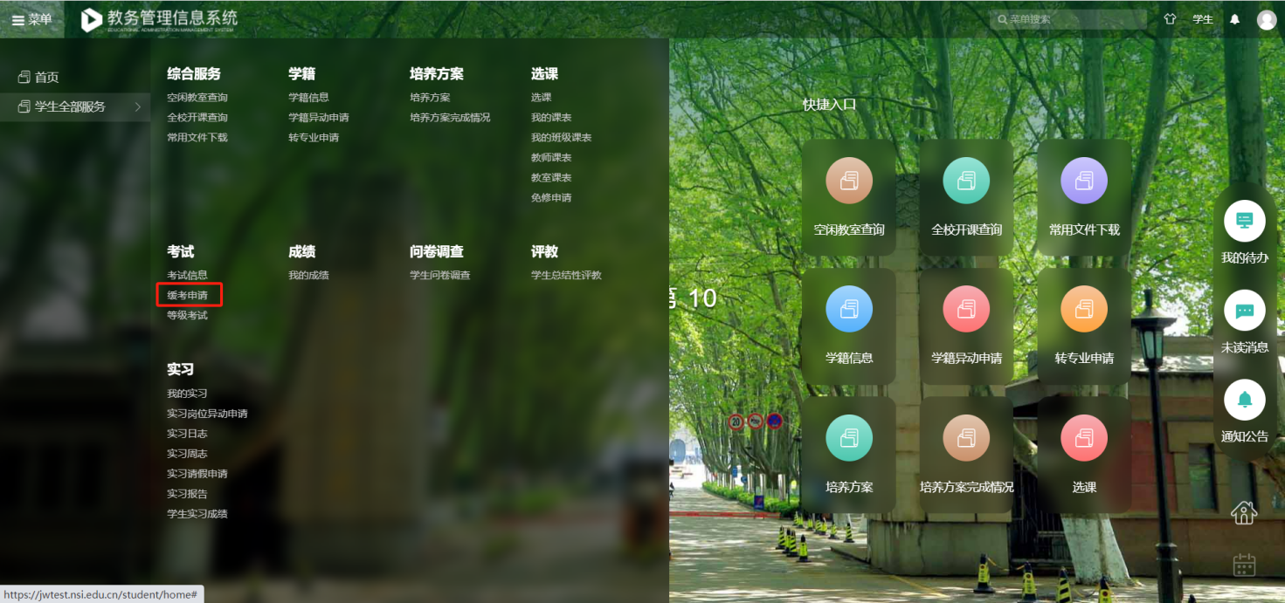
选择想要申请缓考的课程，点击【申请缓考】
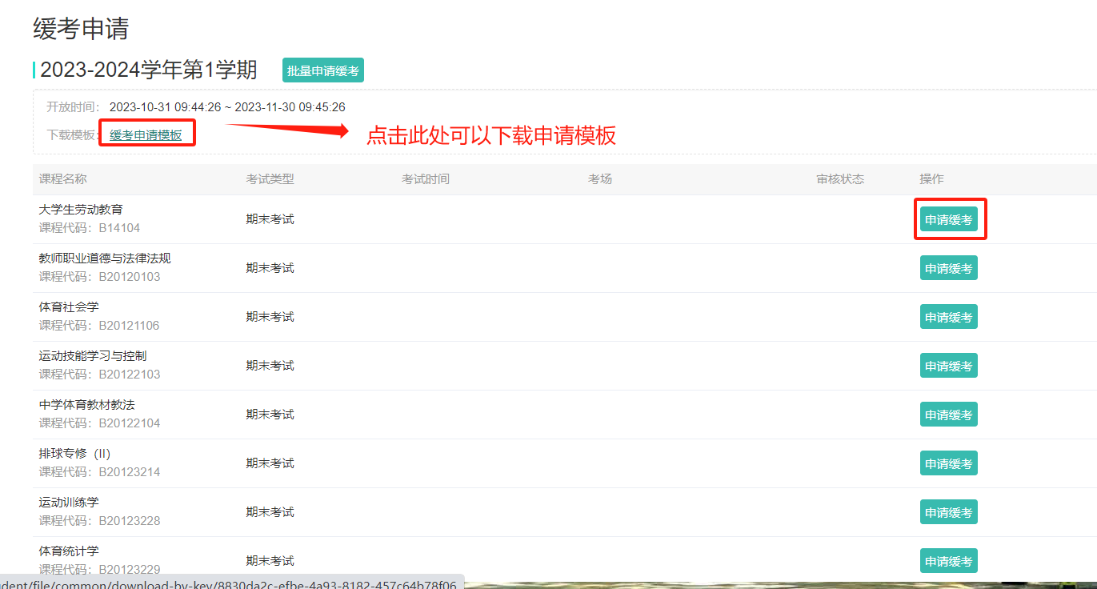

填写申请信息，填写完成后点击提交即可。
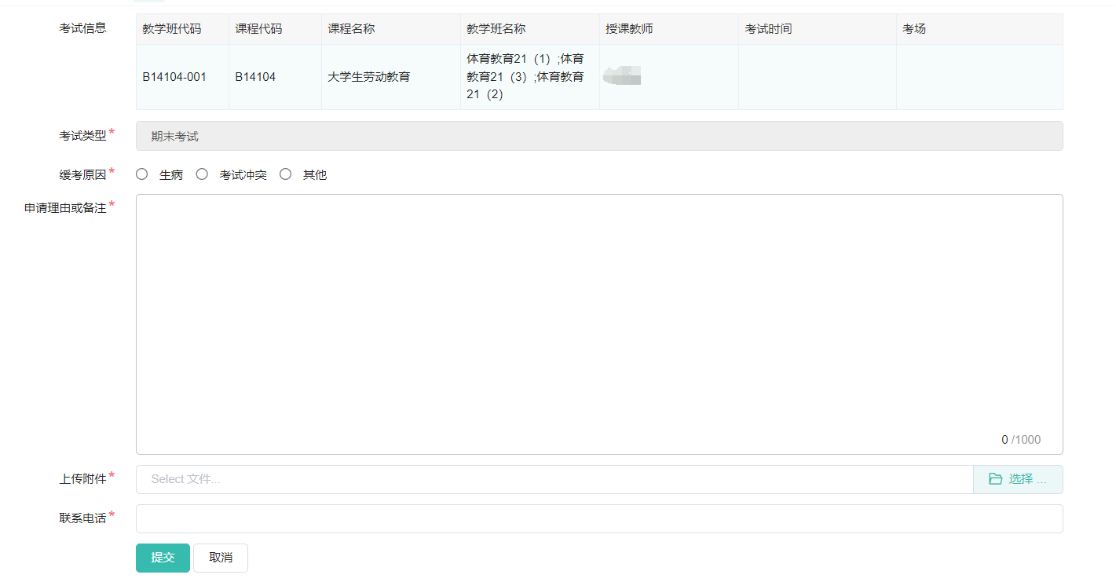
点击查看详情可查看申请详情和审核详情
点击撤回可对申请进行撤回（已进行审核的申请不可以撤回）
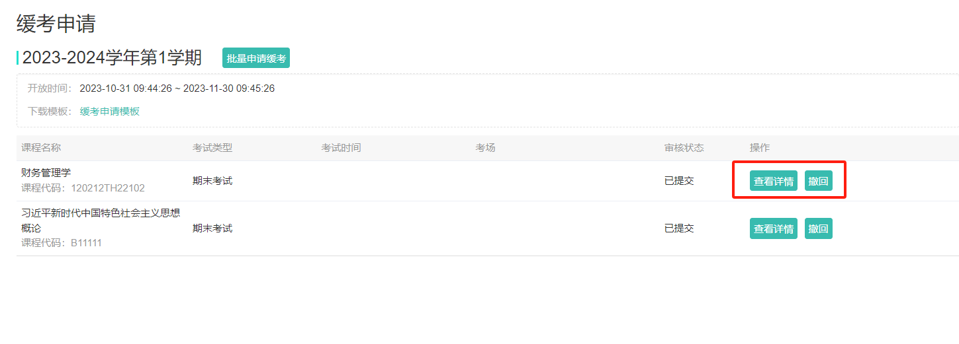
详情
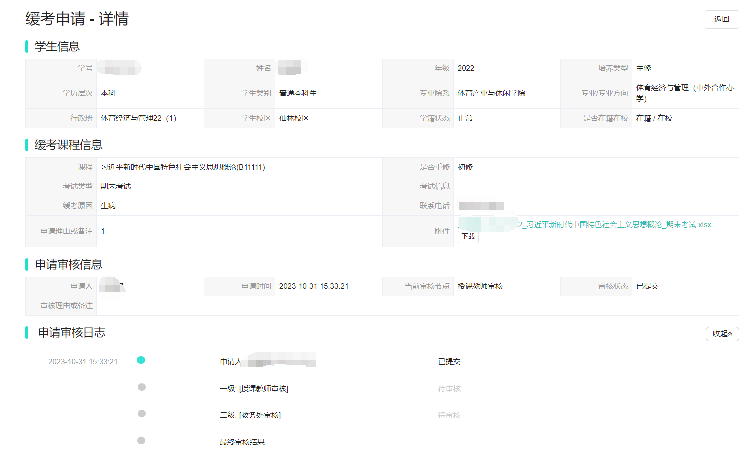
审核不通过后需要再次申请需联系教务处管理员重置提交状态，重置后即可再次提交。
注：管理员重置状态后需在第一时间进行撤回、修改、提交，因为重置状态后为已提交状态，需手动撤回，未及时撤回，第一审核节点审核后即不可撤回。未及时撤回修改，导致后果由学生自己承担。
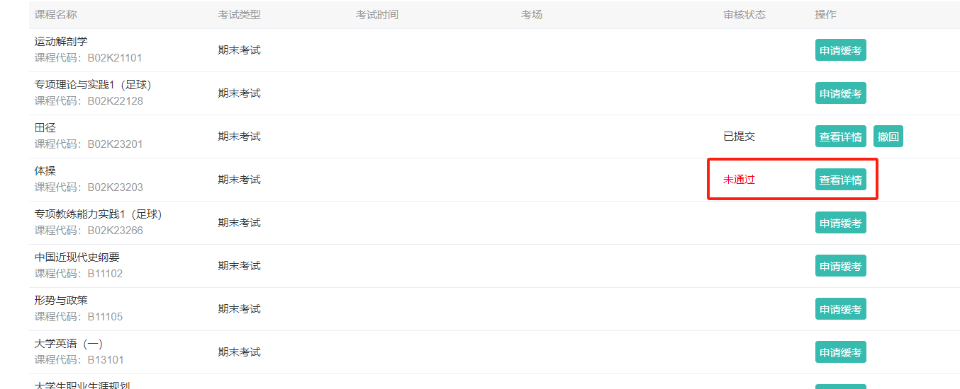
重置后点击撤回按钮，撤回后点击修改再次提交即可。

在使用过程中如果有什么技术问题，可加入这个QQ群咨询技术工程师。


